CURSO DE INTRODUCCION A LA BRONCOSCOPIA FLEXIBLE

Lugar: Hospital Santa Bárbara – Sucre – Bolivia.

PROGRAMA

CONFERENCIAS DIDACTICAS

Jueves, 1 de junio de 2017

13:45 a 14:00 | Bienvenida, Introducción y Objetivos de Aprendizaje | Dr. Edgar Benítez
13:45 a 14:00 | Cuestionario pre Curso | Dr. Pedro García
14:00 a 14:20 | Evaluación Pre-broncoscópica | Dr. Pedro García
14:20 a 14:40 | Inspección Broncoscópica | Dr. Edgar Benítez
14:40 a 15:00 | Broncoscopía: Relaciones anatómicas | Dr. Edgar Benítez
15.00 a 15:10 | Preguntas
15:10 a 15:30 | Broncoscopía en poblaciones especiales | Dr. Pedro García
15:30 a 15:50 | Estrategias Diagnósticas | Dr. Edgar Benítez
15:50 a 16.00 | Sesión Interactiva Verdadero – Falso I | Dr. Pedro García
16:00 a 16:10 | Preguntas
16:10 a 16:30 | COFFE BREAK
16:30 a 16:50 | Biopsia, cepillado y Lavado Bronquioloalveolar | Dr. Edgar Benítez
16:50 a 17:10 | Biopsia Pulmonar Transbronquial | Dr. Pedro García
17:10 a 17:30 | Evaluación de Obstrucción de Vía Aérea Central | Dr. Pedro García
17:30 a 17:50 | Prevención y manejo de complicaciones | Dr. Edgar Benítez
17:50 a 18:00 | Preguntas
18:00 a 18:30 | Sesión Interactiva Verdadero – Falso II  Evaluación Final | Dr. Edgar Benítez

CURSO DE INTRODUCCION A LA BRONCOSCOPIA FLEXIBLE

Lugar:

PROGRAMA

TALLER N° 1 INSPECCION Y ANATOMIA BRONCOSCOPICA

TALLER N° 2 CEPILLADO Y BIOPSIA BRONCOSOCOPICA

Viernes 2 de Junio de 2017

8:30 a 9:00  9:00 a 11:00 | Sesión de Enfoque Práctico - Practical Approach Session (neutropenia febril e infiltrados bilaterales)  Ejercicios prácticos Hands-on WORKSHOP 1 GRUPO A y B:  (1) Inspección Broncoscopica Paso a Paso | E. Benites, P. García  Docentes en 2 grupos.  a) Pedro García  b) Edgar Benites.

11:00 a 11:30 | COFFE BREAK  SIMPOSIO DOTMED

11:30 a 12:00  12:00 a 14:00 | Imágenes del BSTAT en aula (lesiones y secreciones)  Ejercicios prácticos Hands-on WORKSHOP 2 GRUPO A y B:  (1) Evaluación con BSTAT modificado.  (2) Cepillado y biopsia broncoscópica, | E. Benites, P. García  Docentes en 2 grupos.  a) Edgar Benites.  b) Pedro García

Equipamiento

- Todas las conferencias en español.
- Entrenamiento Hands-on: DOS torres de Video endoscopia provistas por FUJIFILM Medical Systems Latin America – DOTMED – Bolivia
- Modelos de baja fidelidad provistos por el Dr. Henri Colt representando a Broncoscopia Internacional y la Asociación Peruana de Broncología y Neumología Intervencionista – APBNI.
- También se necesita mesa con sillas y monitor de pantalla grande y una computadora portátil para las sesiones de Verdadero / Falso interactivo.

Organizado por:

Asociación de Broncología del Este Boliviano y Neumología Intervencionista – ABEBNI

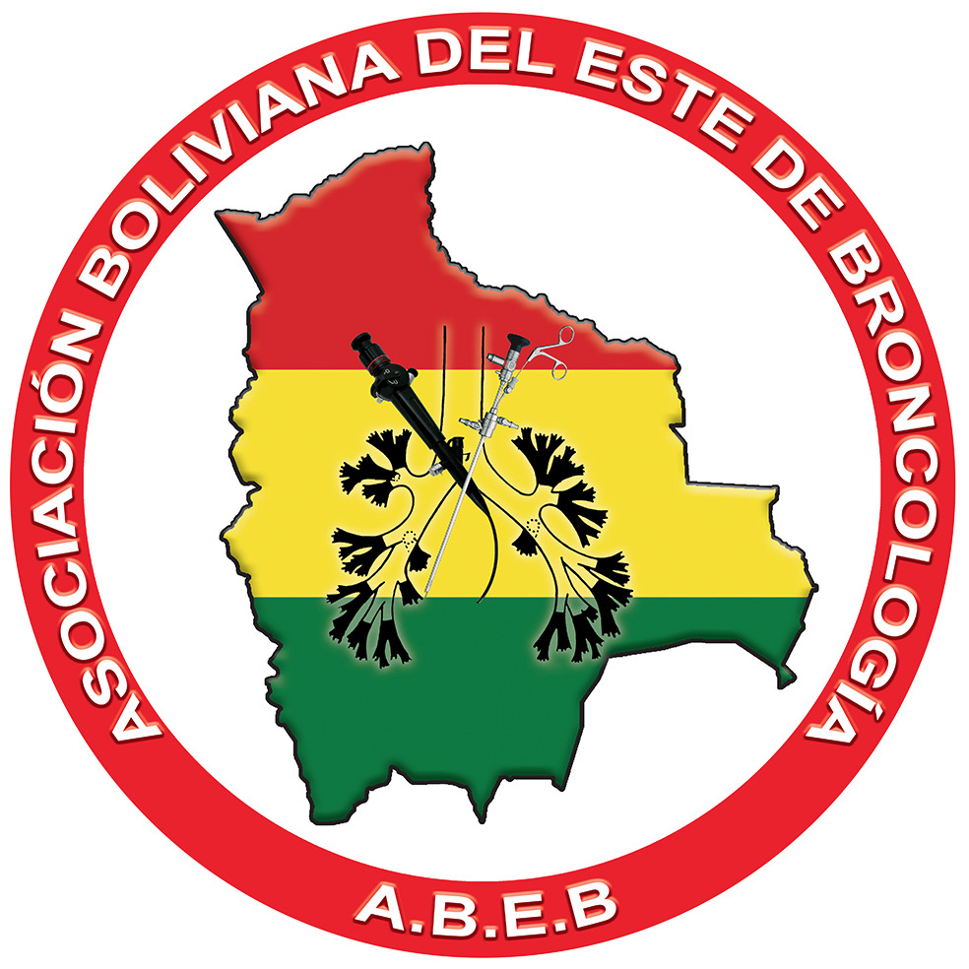

Con el Aval de:

Asociación Peruana de Broncología y Neumología Intervencionista - APBNI

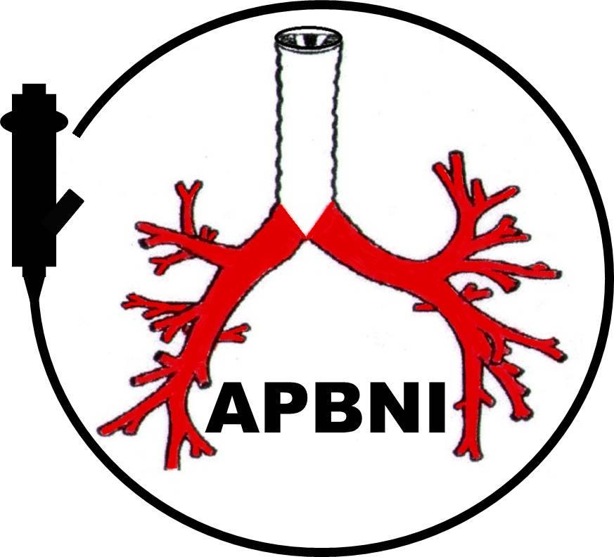

World association for Bronchology and Interventional Pulmonology – WABIP

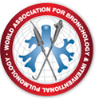

Patrocinado por:

 | 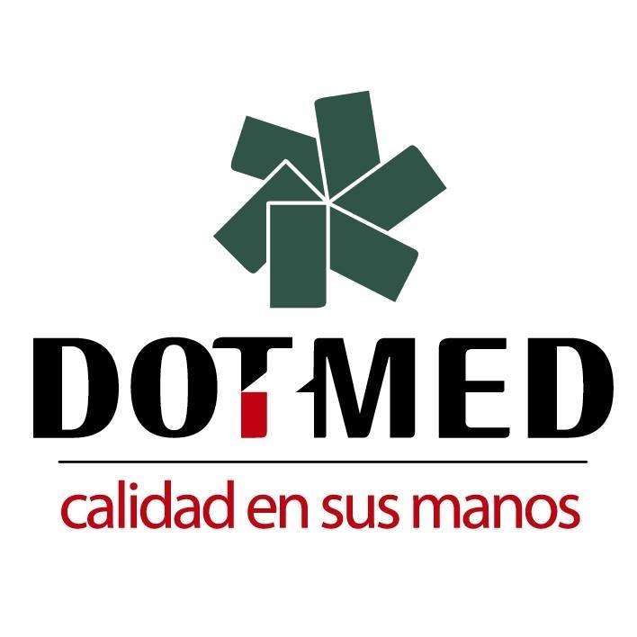

Con el Apoyo de:

Sociedad Neumología Filial Sucre.
Sociedad Neumología Filial Potosí.
Sociedad Neumología Filial Oruro.
Comité Docencia Investigación Hospital SANTA BARBARA.

